**Curriculum Vitae** 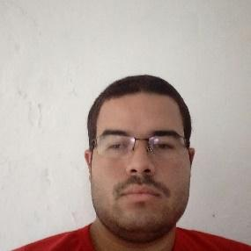

Nome: Rafael Silva dos Santos

Estado Civil: Casado

Idade: 32 Anos

E-mail: [silvadossantos00@gmail.com](mailto:silvadossantos00@gmail.com)

Contatos: (21) 98752-4743  /  Recado: (21) 98469-5279  ( Jéssica )  ( 21) 98684-2619 ( Sonia )

Endereço: Rua José Pedro Barbosa – Lt. 38 A – Fazenda Sobradinho – Piabetá – Magé/RJ – Cep: 25932- 145

Objetivos:

         Superar as expectativas que a empresa almeja e ser solicito ao cargo pretendido.

Educação:

           Ensino Superior: Cursando Bacharelado em Administração – Universidade FMU

Experiência:

Leblontur Hoteis e Turismos

***Auxiliar Administrativo   inicio:***03/11/2010 – termino: 29/11/2013.

Experiência: Com contas a receber e com contas a pagar, emissão de cheques, pagamento de comissão, aprovação de crédito de pessoa jurídica, análise de faturamento, cobrança de clientes inadimplentes, folha de pagamento, cálculo para rescisão de contrato, Fgts, Inss e outros.

            Trel Transturismo Rei

Motorista de coletivo, inicio 06/09/2014 até 12/04/16.

           Auto ônibus Vera Cruz

Motorista de coletivo início 17/05/2016 até 11/01/2018

RR Telecom - Início 16/11/2021 até 20/05/2022

Vendedor

 Habilidades:

Pacote Office

Habilitação categoria D.

Resolução 168, Detran.

Cursos:

Massoterapia: formação 2019

Assistente administrativo: formação 2021

Trabalho bem em digitação de textos e elaboração de planilhas em excel. Possuo um bom relacionamento em equipe e atendimento ao cliente para efetivação de vendas e outros.

|  |
| --- |
|  |
|  |  |